Allegato B. Linee Guida per CV Europass in lingua italiana e inglese e per Lettera motivazionale in lingua italiana e inglese.

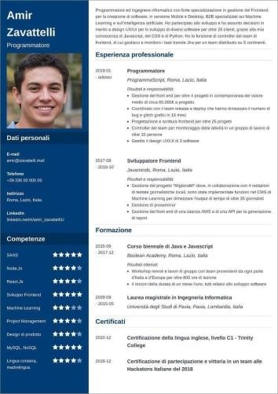
IL CURRICULUM FORMATO EUROPEO

Immagina di doverti candidare in una posizione di lavoro presso un’azienda estera.

In quanto studenti e studentesse del secondo anno, avete già avuto modo di redigere più di un CV secondo istruzioni ricevute in classe in preparazione dei momenti di stage.

Dal momento che il bando richiede il curriculum in formato europeo, vi consigliamo di dare un’occhiata alla piattaforma Europass https://europa.eu/europass/it.

Qui potrete creare entrambi i documenti, curriculum vitae e lettera motivazionale, in modalità pubblica o privata, modificandoli in qualunque momento, scegliendo l’impaginazione grafica con un semplice click e condividendoli all’occorrenza su varie piattaforme.

LA LETTERA DI MOTIVAZIONE

La lettera motivazionale è un documento che vi permette di parlare di voi. Ci sarebbero molte cose da dire: da dove iniziare?

A CHI VI RIVOLGETE?
Poiché al momento della redazione non sarete ancora al corrente dell’azienda di destinazione (potrete scrivere solo una preferenza rispetto al paese), la vostra lettera sarà destinata a noi: la Fondazione ITS academy Marco Polo.

CHE COSA E QUANTO SCRIVERE?
All’interno della lettera dovrete parlare delle vostre motivazioni a partire per un’esperienza Erasmus+. Perché dovremmo scegliere proprio voi? Potreste descrivere le conoscenze e competenze acquisite da voi fino ad oggi, anche grazie alla frequenza all’ITS.

Qui di seguito trovate alcuni spunti utili, dai quali potrete trarre ispirazione:

- A quale corso siete iscritti?

- Quali sono le materie che avete studiato e che maggiormente vi hanno interessato?
- Quali esperienze di lavoro e/o tirocinio avete svolto e in quale modo vi hanno fatto crescere?
- Perché desiderate svolgere l’Erasmus+ piuttosto che uno stage curriculare in Italia o nella vostra città natale?
- Quali mansioni vi piacerebbe svolgere? (una descrizione molto generale)
- Quali vantaggi professionali a breve o lungo termine vi potrebbe dare un soggiorno di lavoro all’estero Erasmus+?
- Avete un’idea della professione che vorreste svolgere dopo l’ITS e in quale modo l’esperienza Erasmus+ potrebbe aiutarvi a raggiungere quest’obbiettivo?
- Perché un’azienda estera dovrebbe scegliere proprio voi all’interno del suo team?
- Se dovessi avere dei momenti di difficoltà personali o professionale, legati al gap culturale o di adattamento al paese straniero, come credi che reagiresti?

Queste sono solo alcune delle informazioni che potreste riportare all’interno del documento. Non siete a tenuti a seguirle, non è una traccia. Puntate piuttosto a valorizzare i vostri punti di forza professionali, reali o potenziali, per colpire i reclutatori.

Cercate di non sforare la lunghezza di una facciata. Sarebbe inoltre opportuno dividere il testo in paragrafi o macro argomenti in modo da offrire ai reclutatori una lettura ordinata e scorrevole.

COME SCRIVERE?

Non solo il contenuto, anche la forma è molto importante. Sul sito Europass potete trovare vari esempi di TEMPLATE che vi possono aiutare ad impostare graficamente il documento: intestazione, data, luogo, oggetto, saluti iniziali e cordialità finali non devono mai mancare.
Di seguito un paio di esempi di impaginazione:
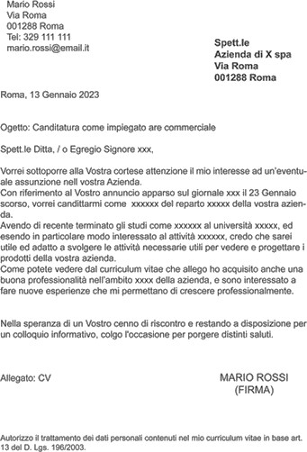
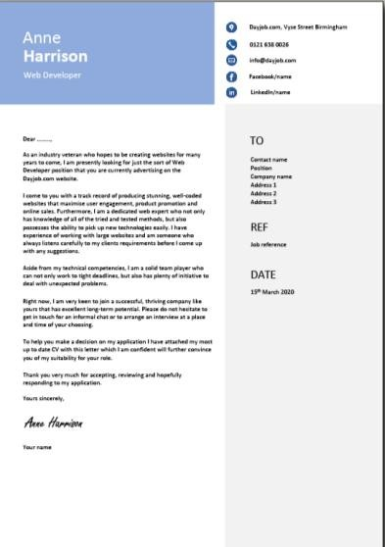
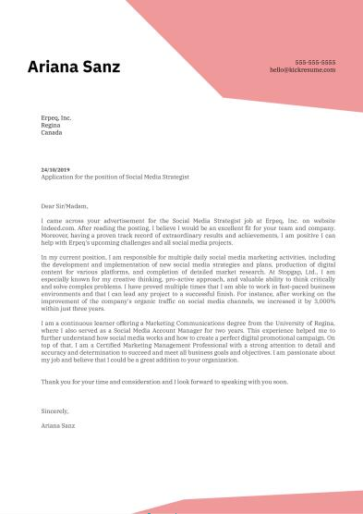

Nel caso tu abbia difficolta a lavorare sulla piattaforma, puoi realizzare un CV utilizzando un template Europass word qualsiasi, l’importante è attenersi a quel tipo di struttura.

